依赖库TileMapUtils使用文档说明

## 1. 背景

library_tilemap是一个瓦片地图浏览器，可渲染google xyz格式的url地址， 此依赖可配合TileMapUtils使用，实现切片到渲染整个流程。

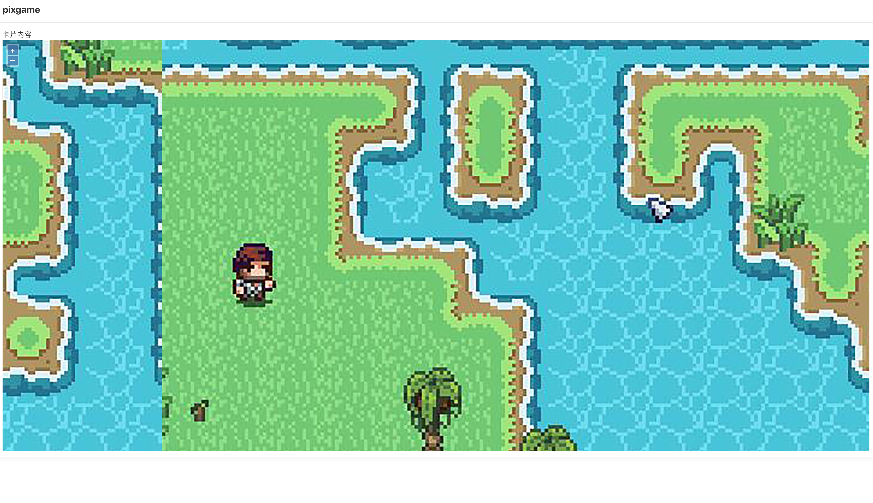

## 2. 依赖库方法

无

## 3. 示例

### 3.1 引入依赖库

在依赖库管理导入library_tilemap依赖库



### 3.2 页面绑定及调用依赖库示例

添加页面showmap，此处需提前导入前端依赖库 library_tilemap，无需配置。

showmap页面可使用空白页面建立，并拖入卡片布局组件。

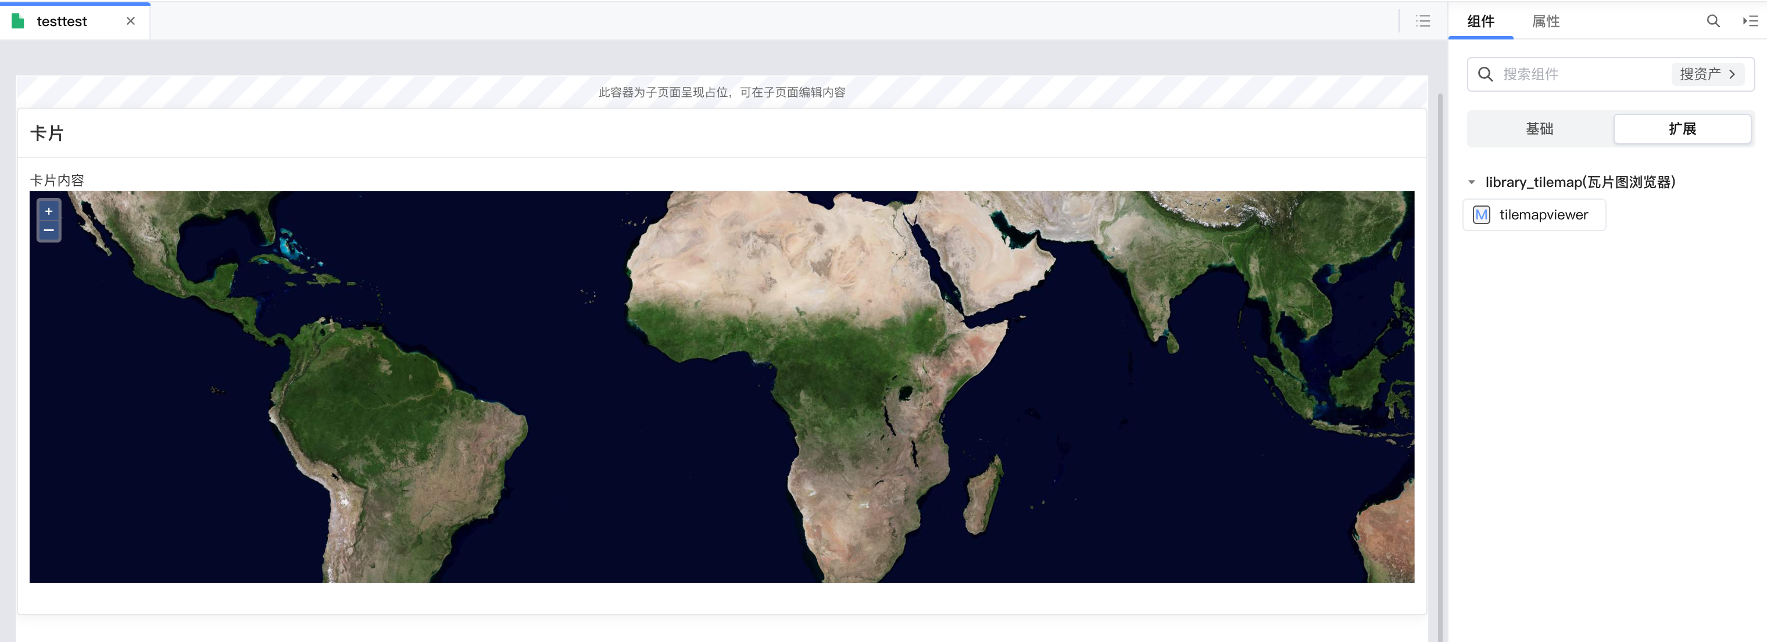

拖入扩展组件 tilemapviewer

默认为世界地图。添加入参id，和局部变量info (TileImage类型), 并修改进入页面的事件逻辑：

调整组件属性绑定，value, tileSize等

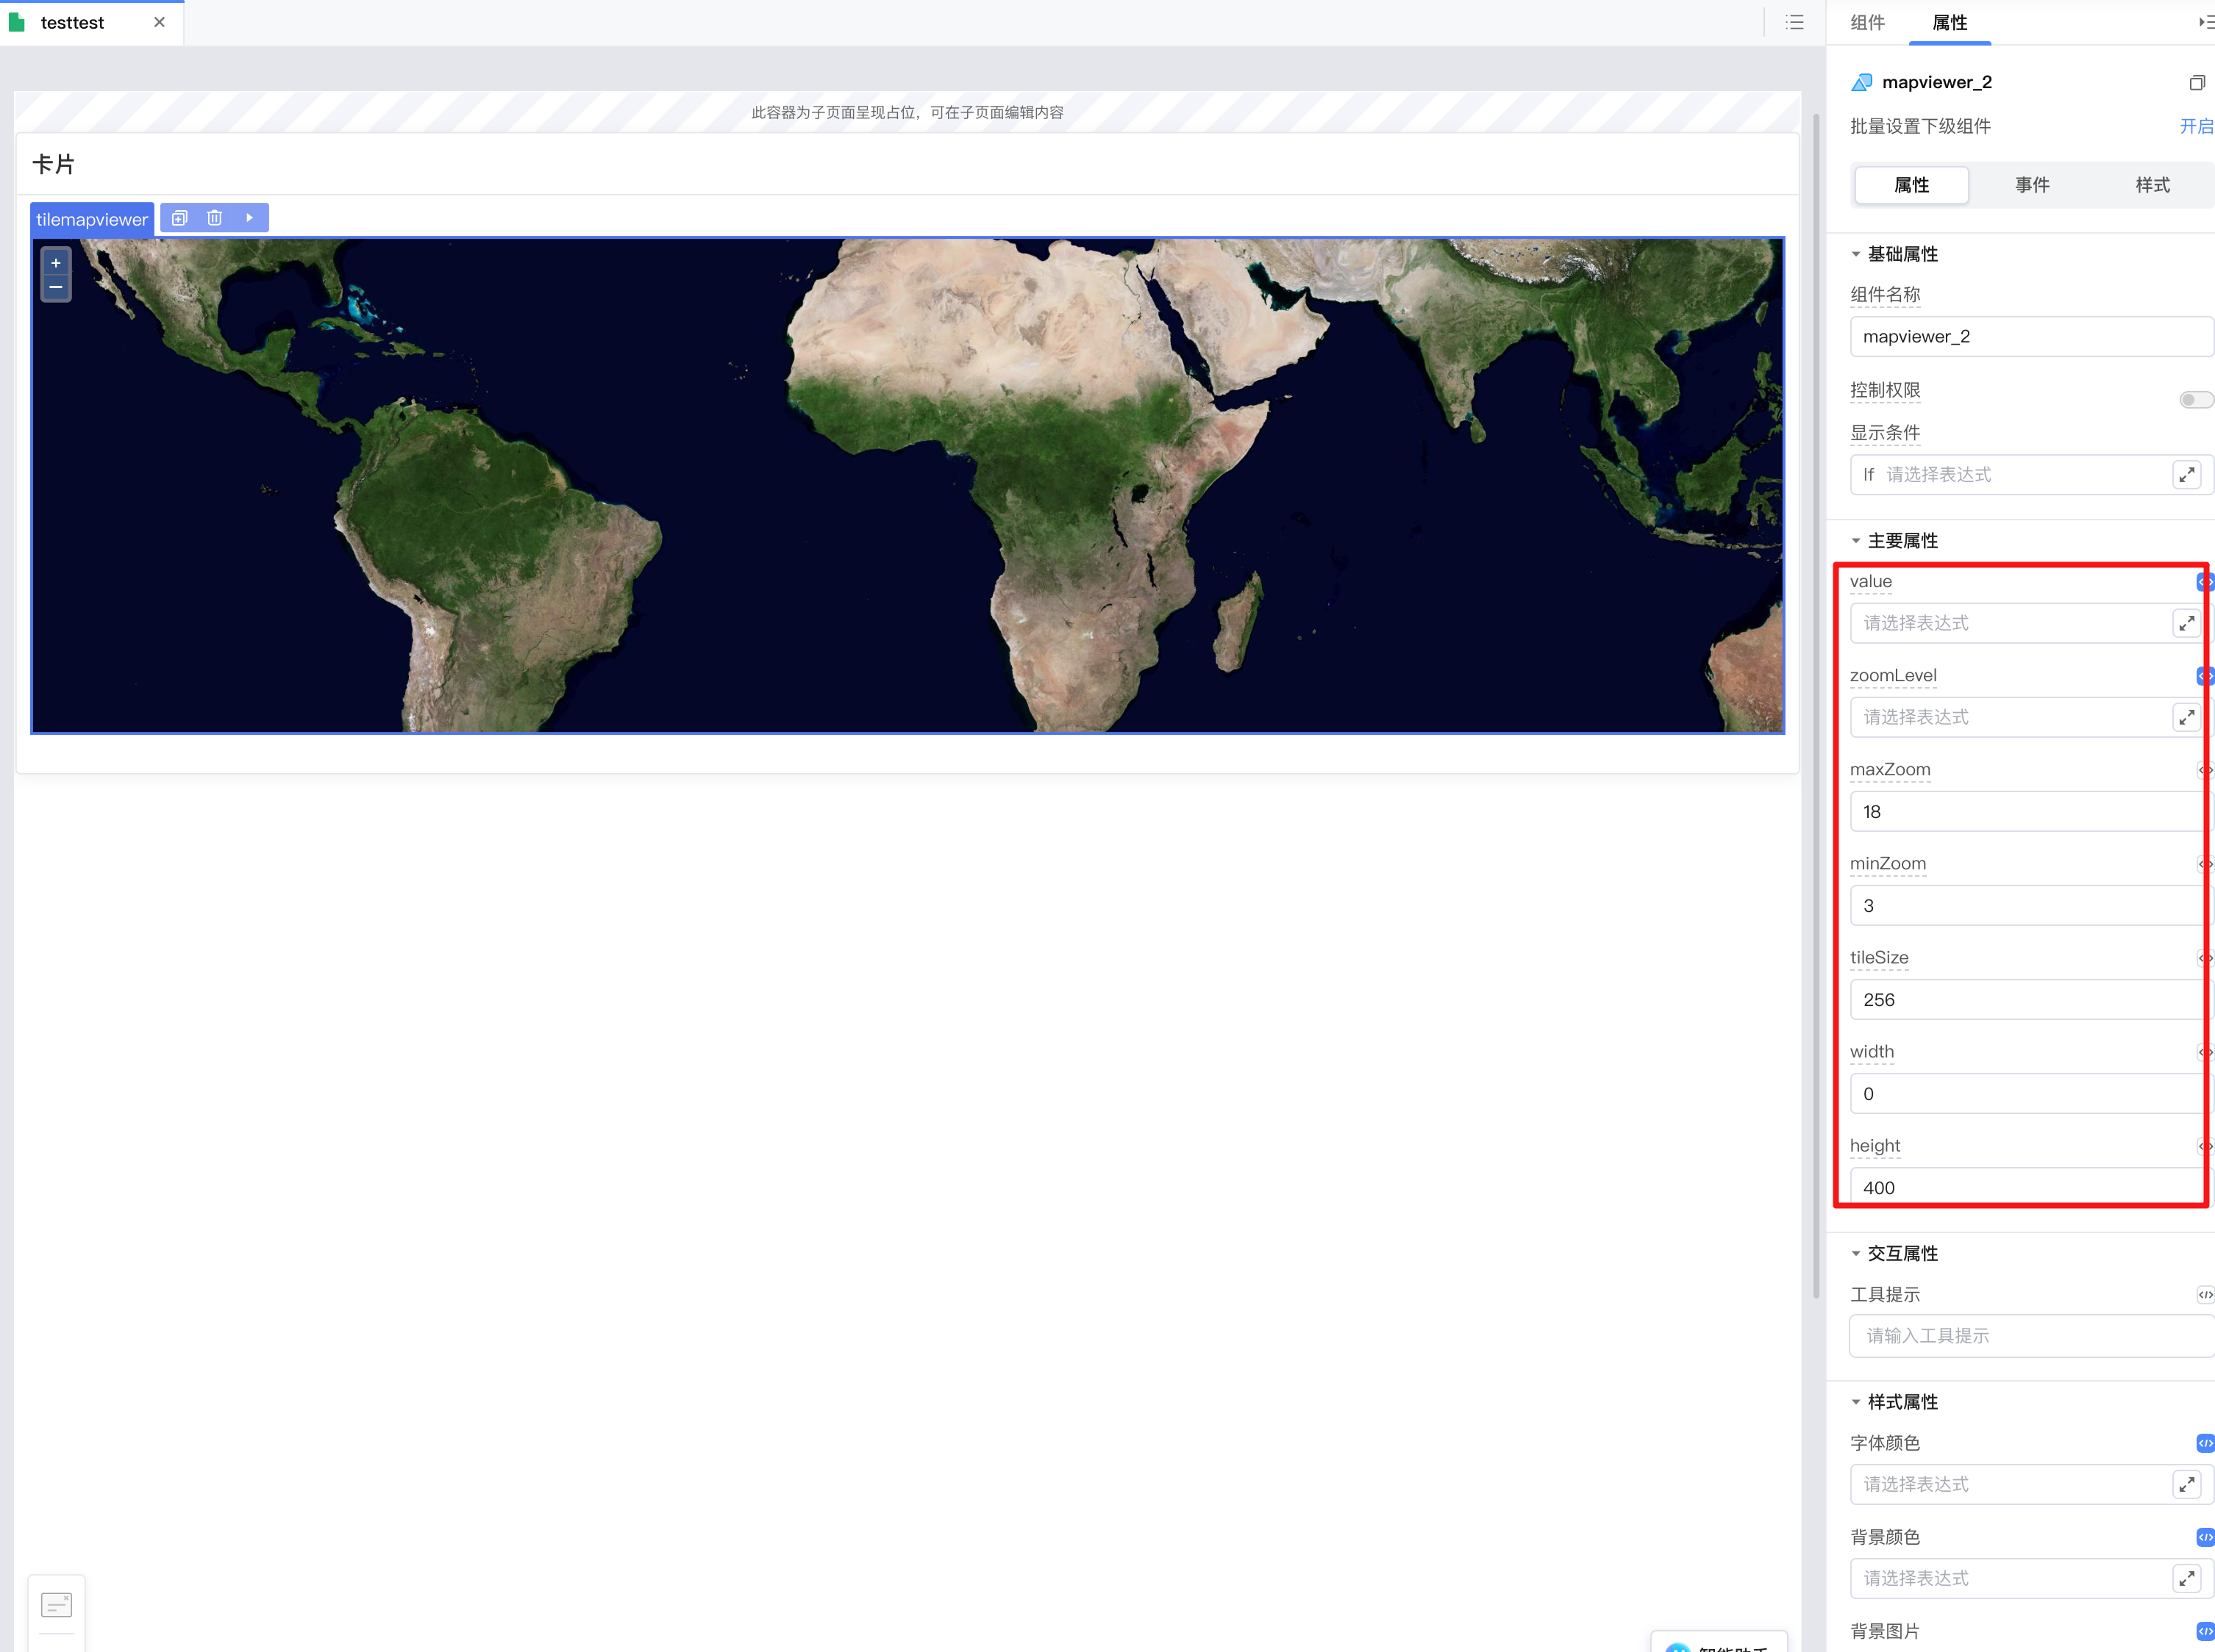

页面实际加载效果如下图：

